招 标 文 件

项目名称：来龙镇2025年来龙镇环卫设施采购项目
项目编号：JSZC-321311-XRJS-G2025-0002
（货物类项目，本项目专门面向中小企业）

采购人：宿迁市宿豫区来龙镇人民政府
采购代理机构：江苏相融建设工程管理有限公司
2026年01月07日

总 目 录

- 投标邀请………………………………………1
- 投标人须知……………………………………5
- 合同文本………………………………………22
- 采购需求………………………………………29
- 评标方法与评标标准…………………………35
- 投标文件格式…………………………………39

第一章 投标邀请
受宿迁市宿豫区来龙镇人民政府的委托，江苏相融建设工程管理有限公司就来龙镇2025年来龙镇环卫设施采购项目(JSZC-321311-XRJS-G2025-0002)项目进行公开招标采购，欢迎符合条件的投标人投标。
项目概况
(来龙镇2025年来龙镇环卫设施采购项目) 招标项目的潜在投标人可在“苏采云”系统（网址：http://jszfcg.jsczt.cn）或宿迁市政府采购网点击“政府采购管理交易系统（苏采云）”自行免费下载招标文件，并于2026年01月28日9点30分（北京时间）前递交投标文件。

一、项目基本情况
1.项目编号：JSZC-321311-XRJS-G2025-0002
2.项目名称：来龙镇2025年来龙镇环卫设施采购项目
3.预算金额：85万元
4.本项目 设定 （设定/不设定）最高限价，最高限价为 85 万元，超过最高限价的作无效标处理。
5.采购需求（简介）：根据省、市、区宜居宜业和美乡村建设工作要求，2025省宜居宜业和美乡村实施村尖墩湖村、双和岭村、来龙社区、人和圩村采购30升分类垃圾桶4800个（绿色、灰色各2400个，加塑料固定架），240升垃圾桶2600个（绿色1200个，灰色1200个，红色100个，蓝色100个），垃圾桶加喷“来龙环卫”字样，分类垃圾车8辆，环卫清洗车4辆，打草机8台。（详细内容见本招标文件第四章）
6.合同履行期限：合同签订生效后 20 日历天内完成供货并安装调试到位。
7.本项目 不接受 联合体投标（接受/不接受）。

二、申请人的资格要求：
（一）通用资格要求
1.具备《中华人民共和国政府采购法》第二十二条第一款规定的6项条件（按要求提供投标声明及承诺函）。
2.信用信息。信用信息查询渠道：“信用中国”网（www.creditchina.gov.cn）、“中国政府采购”网（www.ccgp.gov.cn）、江苏政府采购网（www.ccgp-jiangsu.gov.cn）。
信用信息查询截止时点：资格审查结束前。
信用信息查询记录和证据留存的方式：由采购人在资格审查现场查询信用信息，网页截屏打印，与其他采购文件一并保存。网页截屏应当留有（或注明）查询时点的网页地址和网络时间标记。信用查询记录（网页截屏和《政府采购信用信息查询使用情况说明》）由采购人授权的经办人签字确认。
信用信息的使用规则：供应商被列入失信被执行人、重大税收违法失信主体、政府采购严重违法失信行为记录名单及其他不符合《中华人民共和国政府采购法》第二十二条规定条件的供应商，将拒绝其参与政府采购活动。（投标文件中无需提供证明材料）。
3.落实政府采购政策需满足的资格要求
本项目属于专门面向中小企业采购的项目,供应商应为中小微企业、监狱企业、残疾人福利性单位（须提供《中小企业或残疾人福利性单位声明函》）。非中小型企业参与本项目投标，将作无效标处理。
（二）本项目的特定资格要求：无。

三、获取招标文件
1.时间：2026年01月08日09:00至2026年01月14日17:30。
2.方式：投标人应在招标文件提供的时间内，通过“苏采云”系统（网址： http://jszfcg.jsczt.cn/）或宿迁市政府采购网点击“政府采购管理交易系统（苏采云）”，使用CA锁进入系统从“项目参与”--“采购项目”菜单中，找到本项目获取采购文件（后缀名为“.kedt”）。
3.本项目共分一个包。投标人未按要求获取招标文件导致无法投标的，后果自负（其投标文件不予接受）。

四、提交投标文件截止时间、开标时间和地点
1. 交投标文件截止时间、开标时间：2026年01月28日9点30分（北京时间）
2.地点：“苏采云”政府采购交易系统网上开标大厅。

五、公告期限
招标公告及招标文件公告期限为自本公告发布之日起5个工作日。招标公告发布媒体：宿迁市政府采购网、宿迁市公共资源交易平台、江苏省财政部门指定的媒体。

六、其他补充事宜
1.财政部门监督电话：0527-84465519。
2.“CA”数字证书办理：“苏采云”系统目前仅支持“苏采云”系统下的意源CA。省内各地区办理的“苏采云”系统下的意源CA全省通用。宿迁地区CA数字证书办理联系方式：18762803891。
3.宿迁地区“苏采云”技术支持客服电话：0527-84225125、0519-86722806。
4.如果投标人通过苏采云系统参与政府采购项目，相关操作手册详见链接：http://www.ccgp-jiangsu.gov.cn/jiangsu/zlxz/ee/ee3a4bc5a3454aa2b0d9312230633ce9.html。
5.现场勘察及答疑：本项目不组织集中勘察及答疑，投标人如对采购需求有疑问，请咨询采购单位联系人。

七、本次招标联系方式
1.采购人信息
名 称： 宿迁市宿豫区来龙镇人民政府
地址： 宿迁市宿豫区府前路与304省道交叉口
联系人： 韩主任
联系方式： 13515290197
2.采购代理机构信息
名 称： 江苏相融建设工程管理有限公司
地 址：宿迁市宿城区千百美商务广场一单元1601室
联系人： 张恬甜
联系方式：15162362081

八、其他
1.有关本次招标的事项若存在变动或修改，敬请及时关注“宿迁市政府采购网”等平台更正公告。
2.本次招标不收取投标保证金。

第二章 投标人须知

一、总则

1、招标方式
1.1 本次招标采取公开招标方式，本招标文件仅适用于招标公告中所述项目。

2、合格的投标人
2.1满足招标公告中投标人的资格要求的规定。
2.2 满足本文件实质性要求和条件的规定。

3、适用法律
3.1 本次招标及由此产生的合同受中华人民共和国有关的法律法规制约和保护。

4、投标费用
4.1 投标人应自行承担所有与参加投标有关的费用，无论投标过程中的做法和结果如何，江苏相融建设工程管理有限公司（以下简称采购代理机构）在任何情况下均无义务和责任承担这些费用。
4.2代理费用收取方式及标准：按以下第 4.2.2 种方式执行
4.2.1无需支付；
4.2.2代理费根据中标金额按《江苏省招标代理服务收费的指导意见》〔2022〕002 号文计算，由中标人支付。可以采用数字人民币支付。
5、招标文件的约束力
5.1 投标人一旦参加本项目采购活动，即被认为接受了本招标文件的规定和约束。

二、招标文件

6、招标文件构成
6.1 招标文件由以下部分组成：
（1）投标邀请
（2）投标人须知
（3）合同文本
（4）采购需求
（5）评标方法与评标标准
（6）投标文件格式
请仔细检查招标文件是否齐全，如有缺漏请立即与采购代理机构联系解决。
6.2 投标人应认真阅读招标文件中所有的事项、格式、条款和规范等要求。按招标文件要求和规定编制投标文件，并保证所提供的全部资料的真实性，以使其投标文件对招标文件作出实质性响应，否则其风险由投标人自行承担。

7、招标文件的澄清
7.1 任何要求对招标文件进行澄清的投标人，应在投标截止期十日前按招标公告中的通讯地址，以书面形式通知采购代理机构。

8、招标文件的修改
8.1采购代理机构可以以更正公告的形式，对已发出的招标文件进行必要的澄清或者修改。澄清或者修改的内容可能影响投标文件编制的，更正公告应在投标截止时间至少15日前发出；不足15日的，采购代理机构应当顺延提交投标文件的截止时间。
8.2 在投标截止时间前，采购代理机构可以对招标文件进行修改。
8.3 采购代理机构有权按照法定的要求推迟投标截止日期和开标日期。
8.4招标文件的修改将在原公告媒体上发布更正公告，补充文件将作为招标文件的组成部分，并对投标人具有约束力，发布的更正公告视同为以书面形式通知所有获取招标文件的潜在投标人。
8.5投标人应及时登录“苏采云”系统获取澄清答疑文件（修改后招标文件），如因投标人原因未能及时下载澄清和修改后的招标文件，由此造成的相关责任，由投标人承担。

三、投标文件的编制

9、投标文件的语言及度量衡单位
9.1 投标人提交的投标文件以及投标人与采购代理机构就有关投标的所有来往通知、函件和文件均应使用简体中文。
9.2 除技术性能另有规定外，投标文件所使用的度量衡单位，均须采用国家法定计量单位。

10、投标文件构成
10.1投标人应仔细阅读“招标文件”的所有内容，参考“招标文件”第六章“投标文件有关格式”编制“电子投标文件”，如有必要，可以增加附页，作为投标文件的组成部分。本次招标不接受纸质投标文件。投标人须保证所提供的全部资料的真实性、完整性及有效性，以使其投标对“招标文件”作出实质性响应。否则，可能被拒绝。
各投标人在编制投标文件时请按照招标文件第六章规定的格式进行，混乱的编排导致投标文件被误读或评委会查找不到有效文件是投标人的风险。
10.2 投标人编写的投标文件应包括资格证明文件、符合性证明文件、投标分项报价表、响应及偏离表、其他证明文件、投标函、开标一览表等部分。
10.3投标文件须加盖电子签章之处，应按要求加盖投标人数字证书的电子签章。其他需要盖章但未明确要求电子签章的，投标人可按要求加盖公章后上传材料电子件或直接加盖电子签章。
10.4本项目通过“苏采云”系统进行电子招标投标，即投标人应当通过“苏采云”系统提交数据电文形式的响应文件（即电子投标）。响应文件使用政府采购客户端工具制作并通过“苏采云”系统提交，未进行响应文件提交并解密的投标人，按照无效响应处理(因“苏采云”系统导致解密失败的除外)。
10.5 如标书制作工具中格式和内容与“宿迁市政府采购网”发布的招标文件不一致，请以“宿迁市政府采购网”发布的招标文件为准。
10.6中标后按相关要求提供与电子投标文件一致的纸质打印投标文件5份。
注：（1）投标文件构成资料为非中文时应提供中文译版；（2）招标文件要求提供证书证件等原件电子件的，投标人提供的电子件应是对证书证件等原件通过扫描、拍照等方式进行数字化的可被“苏采云”系统识别的数字文件，否则评委会可以视其未提供。（3）无论何种原因，即使投标人开标时携带了证书证明资料的原件，但电子投标文件中未包含相关资料电子件的，评委会可以视同其未提供。

11、证明投标人及投标标的符合招标文件规定的文件
11.1 投标人应按照法律、法规、规章和规范性文件以及招标文件要求提交证明文件，证明其及投标标的符合招标文件规定。
11.2招标文件对证明文件无明确形式要求的，证明文件可以以文字资料、图纸和数据等形式提交。

12、投标分项报价表
12.1 投标人应按照招标文件规定格式填报投标分项报价表。
12.2投标货币。投标文件中的单价和总价无特殊规定的采用人民币报价，以元为单位标注。招标文件中另有规定的按规定执行。
12.3本项目不接受备选的投标方案或有选择的报价，只允许有一个报价。投标报价内容包括：货款、标准附件、备品备件、专用工具、包装、运输、装卸、保险、税金、货到就位以及安装、调试、培训、保修等完成本项目所涉及到的一切相关费用。

13、技术要求响应及偏离表、商务要求响应及偏离表
13.1 投标人需对招标文件中的技术要求与商务要求逐项作出响应或偏离，并说明原因。
13.2 投标人可在投标文件中提供认为需要的其他技术文件或说明。

14、服务承诺、培训计划、人员安排及其他
14.1 投标人需根据招标文件要求提供有关售后服务的管理制度，售后服务机构的分布情况，售后服务人员的数量、素质、技术水平及售后服务的反应能力等。
14.2 投标人需根据招标文件要求提供培训计划。
14.3 投标人需根据招标文件要求提供所投标的的主要组成部分、功能设计、实现思路及关键技术等。

15、投标声明及承诺函和开标一览表
15.1 投标人应按照招标文件中提供的格式完整、正确填写投标声明及承诺函、开标一览表。
15.2 对于采用货币报价的项目，开标一览表中的投标总报价应与投标分项报价表中的投标总报价一致，如不一致，不作为无效投标处理，但评标时按开标一览表中价格为准。

16、投标有效期
16.1 投标有效期为开标之日后六十（60）天。投标有效期比规定短的将被视为未实质性响应招标文件而予以拒绝。

17、投标有效期的延长
17.1 在特殊情况下，采购代理机构于原投标有效期满之前，可向投标人提出延长投标有效期的要求。这种要求与答复均应采用书面形式。投标人可以拒绝采购代理机构的这一要求而放弃投标。同意延长投标有效期的投标人既不能要求也不允许修改其投标文件，同时受投标有效期约束的所有权利与义务均延长至新的有效期。
17.2中标人的投标文件作为项目合同的附件，其有效期至中标人全部合同义务履行完毕为止。

四、投标文件的递交

18、投标文件的递交
18.1投标人应当按照《操作手册》规定，在投标截止时间前制作并上传电子投标文件。
18.2投标人通过“苏采云”系统不见面开标大厅在线参与开标活动。（具体操作详见《“苏采云”系统投标人操作手册》，网址链接http://www.ccgp-jiangsu.gov.cn//webfile/jiangsu/202311/1699268553318052447.pdf）

19、投标截止时间
19.1 投标人上传电子投标文件的时间不得迟于招标公告中规定的投标截止时间。
投标人应充分考虑到网络环境、网络带宽等风险因素，如因投标人自身原因造成的电子投标文件上传不成功的按照本招标文件第二章第27.1.2条规定做无效投标处理。
19.2 采购代理机构可以按照规定，通过修改招标文件酌情延长投标截止时间，在此情况下，投标人的所有权利和义务以及投标人受制的截止时间均应以延长后新的截止时间为准。

20、投标文件的拒收
20.1采购代理机构拒绝接收在其规定的投标截止时间后上传的任何投标文件。

21、投标文件的撤回和修改
21.1 投标文件的撤回
21.1.1 电子投标文件的撤回
投标人可在投标截止时间前，撤回其电子投标文件，具体操作方法见《操作手册》。
21.1.2 投标人撤回电子投标文件，则认为其不再参与本项目投标活动。
21.2 投标文件的修改
21.2.1投标人可在投标截止时间前，对其电子投标文件进行修改，具体操作方法见《操作手册》。
21.2.2 在投标截止时间之后，投标人不得对其电子投标文件作任何修改。
21.3 在投标截止时间至招标文件中规定的投标有效期满之间的这段时间内，投标人不得撤回其投标。

五、开标与评标

22、开标
22.1 采购代理机构将在招标公告中规定的时间和地点组织公开开标。投标人应当按照《“苏采云”系统供应商操作手册》规定，参加开标活动和在“苏采云”系统规定的时间内对投标文件进行解密。
22.2开标时，由采购代理机构通过“苏采云”系统在线宣布投标人名称、投标价格和招标文件规定的需要宣布的其他内容。投标人在不见面开标系统中确认投标价格，如投标人未在线参加开标或未在规定时间内确认价格的，视同认可开标结果。
22.3投标人在开标过程中涉及到的投标文件解密、开标结果确认等工作，应按照《操作手册》规定执行。
22.4投标人如果对开标过程和开标记录有疑义，应当根据《操作手册》规定提出，如 “苏采云”系统中《开标记录表》宣布后5分钟内未提出的，视同认可开标结果。

23、评标委员会

23.1 开标后，采购代理机构将立即组织评标委员会（以下简称评委会）进行评标。
23.2 评委会由采购人代表和有关技术、经济等方面的专家组成，且人员构成符合政府采购有关规定。
23.3评委会独立工作，负责评审所有投标文件并确定中标候选人。

24、评标过程的保密与公正
24.1凡是与审查、澄清、评价和比较投标的有关资料以及授标建议等，采购人、评委、采购代理机构均不得向投标人或与评标无关的其他人员透露。
24.2在评标过程中，投标人不得以任何行为影响评标过程，否则其投标文件将被作为无效投标文件。
24.3 采购代理机构和评委会不向未中标的投标人解释未中标原因，也不公布评标过程中的相关细节。
24.4 采用综合评分法的项目，未中标的投标人可于中标结果公告期限届满之日起通过“苏采云”系统查看自己的评审得分及排序情况。

25、投标文件的澄清
25.1评标期间，评委会对投标文件中含义不明确、同类问题表述不一致或者有明显文字和计算错误的内容 ，有权要求投标人作出必要的澄清、说明或者补正。
投标人的澄清、说明或者补正不得超出投标文件的范围或者改变投标文件的实质性内容。
评委会并非对每个投标人都做澄清要求。
25.2需要投标人进行澄清、说明和补正的，本项目投标人的澄清、说明或者补正采用线上澄清，评委会将通过“苏采云”系统向投标人发出“澄清要求函”，接到“澄清要求函”的投标人应当按照要求在规定时间内通过“苏采云”系统中提交“澄清响应函”并加盖CA电子公章。澄清、说明和补正的内容作为投标文件的补充部分，具体操作方式见《操作手册》。
25.3 接到评委会澄清、说明和补正要求的投标人如未按规定做出澄清、说明和补正，其风险由投标人自行承担。

26、对投标文件的初审
26.1投标文件初审分为资格审查和符合性审查。
26.1.1 资格审查：依据法律法规和招标文件的规定，由采购人或其委托的代理机构对投标文件中的资格证明文件进行审查，以确定投标人是否具备投标资格。
采购人在进行资格性审查的同时，将在“信用中国”网站（www.creditchina.gov.cn）查询投标人的信用记录，以确定投标人是否具备投标资格,查询结果留存并归档。
接受联合体的项目，两个以上的自然人、法人或者其他组织组成一个联合体，以一个投标人的身份共同参加政府采购活动的,联合体成员存在不良信用记录的，视同联合体存在不良应用记录。
26.1.2 符合性审查：依据招标文件的规定，由评委会从投标文件的有效性、完整性和对招标文件的响应程度进行审查，以确定是否对招标文件的实质性要求作出响应。
26.1.3对各投标人符合性审查过程中，对初步被认定为无效投标者，由评委会组长或采购人代表将集体意见通过“苏采云”系统中告知未通过符合性审查的原因，评标结束后，将不再告知未通过符合性审查的原因。
26.2在详细评标之前，评委会将首先审查每份投标文件是否实质性响应了招标文件的要求。实质性响应的投标应该是与招标文件要求的全部条款、条件和规格相符，没有重大偏离或保留的投标。
所谓重大偏离或保留是指与招标文件规定的实质性要求存在负偏离，或者在实质上与招标文件不一致，而且限制了合同中买方和采购代理机构的权利或投标人的义务，纠正这些偏离或保留将会对其他实质性响应要求的投标人的竞争地位产生不公正的影响。重大偏离的认定需经过评委会以少数服从多数的原则作出结论。评委决定投标文件的响应性只根据投标文件本身的内容，而不寻求外部的证据。
26.3如果投标文件实质上没有响应招标文件的要求，评委会将予以拒绝，投标人不得通过修改或撤销不合要求的偏离或保留而使其投标成为实质性响应的投标。
26.4评委会将对确定为实质性响应的投标进行进一步审核，确定其是否有计算上或累加上的算术错误，修正错误的原则如下：
（1）投标文件中开标一览表内容与投标文件中相应内容不一致的，以开标一览表为准。
（2）大写金额和小写金额不一致的，以大写金额为准。
（3）单价金额小数点或者百分比有明显错位的，以开标一览表的总价为准，并修改单价。
（4）总价金额与按单价汇总金额不一致的，以单价金额计算结果为准。
同时出现两种以上错误的，按照前款规定的顺序修正。
26.5评委会将按上述修正错误的方法调整投标文件中的投标报价，并通过“苏采云”系统告知投标人，调整后的价格应对投标人具有约束力。如果投标人不接受修正后的价格，则其投标将被拒绝。
26.6采用最低评标价法的采购项目，提供相同品牌产品的不同投标人参加同一合同项下投标的，以其中通过资格审查、符合性审查且报价最低的参加评标；报价相同的，由评标委员会按照招标文件规定的方式（招标文件未规定的通过随机抽取的方式）确定一个参加评标的投标人，其他投标无效。
使用综合评分法的采购项目，提供相同品牌产品且通过资格审查、符合性审查的不同投标人参加同一合同项下投标的，按一家投标人计算，评审后得分最高的同品牌投标人获得中标人推荐资格；评审得分相同的，由评标委员会根据招标文件规定的方式（招标文件未规定的采取随机抽取的方式）确定一个中标候选人，其他同品牌投标人不作为中标候选人。
非单一产品采购项目，招标文件中将载明其中的核心产品。多家投标人提供的核心产品品牌相同的，按前两款规定处理。
26.7投标人在开、评标全过程中应随时保持系统在线，及时在“苏采云”系统查阅、答复相关信息。

27、无效投标条款和废标条款
27.1无效投标条款
27.1.1 投标人在“苏采云”系统规定的时间内未成功解密电子投标文件的。
27.1.2 投标人未按照招标文件要求上传电子投标文件的。
27.1.3同一投标人提交两个（含两个）以上不同的投标报价的。
27.1.4投标人不具备招标文件中规定资格要求的。
27.1.5投标人的报价超过了采购预算或最高限价的。
27.1.6未通过符合性审查的。
27.1.7不符合招标文件中规定的实质性要求和条件的（加斜体下划线内容或打“★”内容为实质性要求和条件）。
27.1.8 投标人被 “信用中国”网站（www.creditchina.gov.cn）列入失信被执行人或重大税收违法案件当事人名单或政府采购严重失信行为记录名单。或查询“信用中国”网站后发现投标人存在其他不符合《中华人民共和国政府采购法》第二十二条规定条件的信用记录。
27.1.9 投标文件含有采购人不能接受的附加条件的。
27.1.10评委会认为投标人的报价明显低于其他通过符合性审查投标人的报价，有可能影响产品质量或者不能诚信履约的，将通过“苏采云”系统要求其在合理的时间内提供说明，必要时提交相关证明材料；投标人不能证明其报价合理性的，评委会应当将其作为无效投标处理。
27.1.11本项目采购产品被财政部、国家发改委、生态环境部等列入“节能产品品目清单”、“环境标志产品品目清单”强制采购范围，而投标人所投产品不在强制采购范围内的。（所投产品如属于政府强制采购节能产品品目清单范围内，投标文件中必须提供国家确定的认证机构出具的、处于有效期之内的该节能产品认证证书图片）。
27.1.12 投标文件未按照招标文件要求加盖CA电子公章的。
27.1.13其他法律、法规及本招标文件规定的属无效投标的27.2废标条款
27.2.1符合专业条件的投标人或者对招标文件作实质响应的投标人不足三家的。
27.2.2出现影响采购公正的违法、违规行为的。
27.2.3因重大变故，采购任务取消的。
27.2.4评委会认定招标文件存在歧义、重大缺陷导致评审工作无法进行。
27.2.5 因“苏采云”系统系统故障原因造成开标不成功的。
27.3 投标截止时间结束后参加投标的投标人不足三家的处理：
27.3.1如出现投标截止时间结束后参加投标的投标人或者在评标期间对招标文件做出实质响应的投标人不足三家情况，按政府采购相关规定执行。
注：招标文件没有规定的评标标准不得作为评审的依据。

六、定标

28、确定中标单位
28.1中标候选人的选取原则和数量见招标文件第五章规定。
28.2 按以下第（1）种方式确定中标人
（1）评委会直接确定排名第一的中标候选人为中标人；
（2）采购人在评委会推荐的中标候选人中按顺序确定中标人。
按第2种方式确定中标人的，采购代理机构自评审结束之日起两个工作日内将评审报告送交采购人，采购人自收到评审报告之日起五个工作日内在评审报告推荐的中标候选人中按顺序确定中标人。
28.3采购代理机构将在“宿迁市政府采购网”发布中标公告，公告期限为1个工作日。
28.4若有充分证据证明，中标人出现下列情况之一的，一经查实，将被取消中标资格：
28.4.1提供虚假材料谋取中标的。
28.4.2向采购人、采购代理机构行贿或者提供其他不正当利益的。
28.4.3属于本文件规定的无效条件，但在评标过程中又未被评委会发现的。
28.4.4与采购人或者其他投标人恶意串通的。
28.4.5采取不正当手段诋毁、排挤其他投标人的。
28.5 有下列情形之一的，视为投标人串通投标，投标无效：
28.5.1不同投标人的投标文件由同一单位或者个人编制。
28.5.2不同投标人委托同一单位或者个人办理投标事宜。
28.5.3 不同投标人的投标文件载明的项目管理成员或者联系人员为同一人。
28.5.4不同投标人的投标文件异常一致或者投标报价呈规律性差异。

29、质疑处理
29.1 提出质疑的投标人应当是参与所质疑项目采购活动的投标人。潜在投标人依法获取其可质疑的采购文件的，可以对采购文件提出质疑。
29.2投标人认为采购文件、采购过程和采购结果使自己的权益受到损害的，可以在知道或应知其权益受到损害之日起七个工作日内，以书面形式根据下述29.4条款的规定向采购代理机构或采购人提出质疑。上述应知其权益受到损害之日，是指：
29.2.1对可以质疑的采购文件提出质疑的，为收到采购文件之日或者采购文件公告期限届满之日；
29.2.2对采购过程提出质疑的，为各采购程序环节结束之日；
29.2.3对中标或者成交结果提出质疑的，为中标或者成交结果公告期限届满之日。
投标人应当在法定质疑期内一次性提出针对同一采购程序环节的质疑。投标人如在法定期限内对同一采购程序环节提出多次质疑的，采购代理机构、采购人将只对投标人第一次质疑作出答复。
29.3质疑函必须按照本招标文件中《质疑函范本》要求的格式和内容进行填写。投标人如组成联合体参加投标，则《质疑函范本》中要求签字、盖章、加盖公章之处，联合体各方均须按要求签字、盖章、加盖公章。
29.4 投标人应以书面形式向采购人或者其委托的采购代理机构提出质疑。质疑超出采购机构代理范围的，投标人应当向采购人提出。
接收质疑函的方式：现场接收或邮寄接收。
联系部门： 宿迁市宿豫区来龙镇人民政府/江苏相融建设工程管理有限公司
联系电话： 13515290197/15162362081
通讯地址： 宿迁市宿豫区府前路与304省道交叉口/宿迁市宿城区千百美商务广场一单元1601室
29.5 以下情形的质疑不予受理
29.5.1 内容不符合《政府采购质疑和投诉办法》第十二条规定的质疑。
29.5.2 超出政府采购法定期限的质疑。
29.5.3 以传真、电子邮件等方式递交的非原件形式的质疑。
29.5.4 未参加投标活动的投标人或在投标活动中自身权益未受到损害的投标人所提出的质疑。
29.5.5投标人组成联合体参加投标，联合体中任何一方或多方未按要求签字、盖章、加盖公章的质疑。
29.6 投标人提出书面质疑必须有理、有据，不得捏造事实、提供虚假材料进行恶意质疑。否则，一经查实，采购代理机构有权依据政府采购的有关规定，报请政府采购监管部门对该投标人进行相应的行政处罚和记录该投标人的失信信息。
29.7 质疑供应商对采购人、采购代理机构的答复不满意，或者采购人、采购代理机构未在规定时间内作出答复的，可以在答复期满后15个工作日内向同级财政部门提起投诉。

30、中标通知书
30.l 中标结果确定后，代理机构将向中标人发出中标通知书。请中标人使用CA数字证书登录“苏采云系统”及时下载中标通知书。中标供应商可自行下载打印《中标通知书》，《中标通知书》将作为授予合同资格的唯一合法依据。
30.2中标通知书将是合同的一个组成部分。对采购人和中标人均具有法律效力。中标通知书发出后，采购人改变中标结果的，或者中标人放弃中标项目的，应当依法承担法律责任。

七、授予合同

31. 签订合同
31.l中标人应当在中标通知书发出之日起15日内，按照招标文件确定的事项与采购人签订政府采购合同。并在签订之日起2个工作日内将政府采购合同在指定的媒体上公告，但政府采购合同中涉及国家秘密、商业秘密的内容除外.
31.2 招标文件、中标人的投标文件及招标过程中有关澄清、承诺文件均应作为合同附件。
31.4本项目的非主体、非关键性工作是否允许分包按以下第 2 种方式确定：
1.允许分包，允许大中型企业向一家或者多家小微企业分包，分包具体内容、金额或比例： / ；
2.不允许分包。未经采购人同意，中标人也不得采用分包形式履行合同,否则采购人有权终止合同。转包或分包造成采购人损失的，中标人应承担相应赔偿责任。
31.4履约保证金
按照以下第（2）方式确定履约保证收取方式。
(1)不收取履约保证金。
(2)履约保证金应在采购合同签订前提交，履约保证金的金额：按采购合同总价的 5 %计取（备注：使用江苏政府采购电子履约保函（保险）代替缴纳履约保证金，按采购合同总价的 3 %（履约保证金原提交金额的6折）提交）。除银行电汇、网上银行、数字人民币外，投标人还可选用银行保函、担保公司的保证担保或保险公司的保证保险、等多种形式向采购人缴纳；
履约保证金退还的方式：以银行电汇、网上银行、数字人民币形式缴纳履约保证金的，退回至投标人存款账户或投标人数字人民币账户；以保函、担保、保险等形式缴纳履约保证金的，在保函、担保、保险约定的保证期限届满之日起自行失效；
履约保证金退还的条件：按以下方式实行：
货物类项目，项目验收合格，出具验收报告及履约保证金收据申请退付；
履约保证金退还时间：采购单位收到投标人退付申请后5个工作日内退还；
履约保证金不予退还情形：除不可抗力外，投标人不履行与采购人订立的采购合同的，履约保证金不予退还，给采购人造成的损失超过履约保证金数额的，还应当对超过部分予以赔偿；
逾期退还履约保证金的违约责任：除应当退还履约保证金外，还应当按中国人民银行同期贷款基准利率上浮 20％后的利率支付超期资金占用费，但因投标人自身原因导致无法及时退还的除外。
本项目支持和鼓励供应商使用江苏政府采购电子履约保函（保险）代替缴纳履约保证金。关于办理流程、偿付等内容详见江苏省政府采购网《关于在全省政府采购领域推行电子履约保函(保险) 的通知》 (苏财购﹝2023﹞150号)。
具体操作流程见相关网页http://czt.jiangsu.gov.cn/art/2023/12/15/art_84851_11100104.html。

32、货物（包含与货物相关的服务）的追加
32.1政府采购合同履行中，采购人需追加与合同标的相同的货物（包含与货物相关的服务）的，在不改变合同其他条款的前提下，可以与中标人协商签订补充合同，但所有补充合同的采购金额不超过原合同金额10%。

33、政府采购履约资金扶持政策
33.1根据江苏省财政厅 中国人民银行南京分行《关于深入推进政府采购线上合同信用融资工作的通知》（苏财购〔2021〕82号），对政府采购中标投标人提出“政采贷”融资申请的，招标人应当依法按时在“苏采云”系统中录入并公开政府采购合同信息，勾选“融资贷款”选项，并在合同签订、验收付款、账号维护等环节提供必要便利，持续降低参与政府采购的中小企业融资成本。中标投标人如需获得合同信用融资支持，可凭政府采购合同办理“政采贷”融资贷款。

34、验收及付款
34.1采购人应当根据采购项目的具体情况，自行组织项目验收或者委托采购代理机构验收。大型或者复杂的政府采购项目，应当邀请国家认可的质量检测机构参加验收工作。验收方成员应当在验收书上签字，并承担相应的法律责任。如果发现与合同中要求不符，供应商须承担由此发生的一切损失和费用，并接受相应的处理。
34.2采购人可以邀请参加本项目的其他投标人或者第三方机构参与验收。参与验收的投标人或者第三方机构的意见作为验收书的参考资料一并存档。
34.3严格按照采购合同开展履约验收。采购人成立验收小组，按照采购合同的约定对供应商履约情况进行验收。验收时，按照采购合同的约定对每一项技术、服务、安全标准的履约情况进行确认。验收结束后，应当出具验收书，列明各项标准的验收情况及项目总体评价，由验收双方共同签署。验收结果与采购合同约定的资金支付及履约保证金返还条件挂钩。履约验收的各项资料应当存档备查。
34.4验收合格的项目，采购人将根据采购合同的约定及时向供应商支付采购资金、退还履约保证金。验收不合格的项目，采购人将依法及时处理。采购合同的履行、违约责任和解决争议的方式等适用《中华人民共和国民法典》。供应商在履约过程中有政府采购法律法规规定的违法违规情形的，采购人应当及时报告本级财政部门。
35、付款
合同签订且在收到供应商发票后 15 日历天内，支付合同价款的 30%作为预付款；设备安装调试结束经验收合格无质量问题（以验收报告时间为准）且收到供应商发票后 15 日历天内，付至合同价款的 65%；验收合格满一年后付至合同价款的85%，余款待设备质保期满

且无质量问题后付清（无息）。
注：在签订合同时，中标人明确表示无需预付款或者主动要求降低预付款比例的金额，采购人可不适用预付款规定。

第三章 合同文本
政府采购合同
专用条款
采购单位（全称）： （简称甲方）
中标供应商（全称）： （简称乙方）
依照《中华人民共和国政府采购法》、《中华人民共和国民法典》及其他有关法律、行政法规，遵循平等、自愿、公平和诚实信用的原则，双方就 号 相关事项协商一致，达成如下合同条款：
一、乙方向甲方提供总价值为 元（含税）的标的货物清单。
货物名称及品牌.规格.型号 | 单位 | 数量 | 单价（元） | 总价（元）
合计人民币金额（大写）： （¥： ）
二、交货时间、地点
（一）合同履行期限：合同签订生效后 20 日历天内完成供货并安装调试到位。
（二）交货地点：采购人指定地点。
三、质量技术标准
1、乙方提供的产品性能及质量有国家标准的应符合国家标准，无国家标准的应符合行业标准或企业标准，并满足招标文件要求，实现投标文件承诺条款。
2、设备到场安装调试后，乙方负责联系具有检定/校准资质（提供检定/校准资质证和附表）的单位进行现场检定/校准并出具设备检定/校准证书，检定/校准证书委托单位为采购方，检定/校准费用由乙方承担。
四、运输方式及费用
由乙方视情况自定运输方式，费用自负。
五、验收
（一）甲方对乙方提交的产品依据招标文件和合同需求要求、乙方投标文件及国家有关质量标准进行验收。乙方中标后提供货物及配件均为按国家规格条例生产的合格正规产品、符合设计规范要求。
（二）乙方应能保证所提供货物涉及到的知识产权是合法取得，并享有完整的知识产权，不会因为需方的使用而被责令停止使用、追偿或要求赔偿损失，如出现此情况，一切经济和法律责任均由乙方承担。乙方提供的所有货物必须为合格产品，质量符合国际或国家通用标准，如出现质量问题或系假冒伪劣产品，投标人负责包退、包换，发生的费用由乙方负责。
（三）不能通过甲方测试的，乙方应在甲方规定的期限内进行整改，整改后仍不能通过验收的，甲方有权聘请第三方进行整改，由此产生的费用由乙方承担（费用总额不超过本合同总额），同时乙方还应承担逾期支付服务项目的违约责任，按合同约定向甲方支付违约金，给采购单位造成经济损失的，还应赔偿损失金。
（四）在货物进场并调试并检定/校准合格后 7 日内，甲方根据技术要求组织验收，验收内容包括：型号、规格、数量、外观质量及货物包装是否完好，安装调试是否合格，所提供货物的装箱清单、用户手册、原厂保修卡、随机资料及配件、随机工具等是否齐全。货物最终验收后，乙方应对由于设计、工艺或材料的缺陷而发生的任何不足或故障负责，并承担由此引起的一切后果。
（五）甲方组建验收小组，按约定的时间组织验收，并出具验收报告。
（六）甲方对乙方提供的产品或服务在使用前，乙方需负责培训甲方的使用操作人员，并协助甲方一起试用，直到符合技术要求，甲方才做最终验收。
甲方在验收中，如发现有与合同规定不符的，应在 3 天内向乙方提出书面意见，不签发验收单。乙方在接到甲方书面意见后，应在 3 天内予以处理，未在规定时间内处理的，甲方有权解除合同，并要求乙方等额赔偿由此造成的一切损失。
六、付款方式
合同签订且在收到供应商发票后 15 日历天内，支付合同价款的 30%作为预付款；设备安装调试结束经验收合格无质量问题（以验收报告时间为准）且收到供应商发票后 15 日历天内，付至合同价款的 65%；验收合格满一年后付至合同价款的85%，余款待设备质保期满且无质量问题后付清（无息）。
注：在签订合同时，中标人明确表示无需预付款或者主动要求降低预付款比例的金额，采购人可不适用预付款规定。
七、售后服务
（一） 质保期(售后服务期)：2年（自验收合格之日起）
（二）到货后，乙方免费提供全面安装工具，并免费安装，安装后提供操作培训。
（三）供应商的产品在质保期内发生质量问题，一般问题 2 小时电话支持，难点、 重点问题 24 小时内现场解决，质保期内相关费用由供应商承担，质保期满后供应商收取 成本费。如需更换设备或送修，在 3 个工作日内解决。
（四）质保期内，货物发生严重故障无法修复，或者维修达 3 次的，必须以同样材质、同样规格的货物予以免费更换。

八、履约保证金
履约保证金应在采购合同签订前提交，履约保证金的金额：按采购合同总价的 5 %计取（备注：使用江苏政府采购电子履约保函（保险）代替缴纳履约保证金，按采购合同总价的 3 %（履约保证金原提交金额的6折）提交。除银行电汇、网上银行、数字人民币外，投标人还可选用银行保函、担保公司的保证担保或保险公司的保证保险、等多种形式向采购人缴纳；

九、违约条款
（一）乙方没有按照合同规定的时间交货和提供服务，应向甲方支付违约金。除甲方造成原因外，每延迟交付一天，按合同总价款的 1%支付违约金，直至交货或提供服务为止；延期超过 10 日的，甲方有权解除合同；如乙方逾期交货给甲方造成损失的，包括但不限于工期延误的违约赔偿金等，由乙方承担赔偿责任。
（二）乙方所供设备品牌、型号、规格、技术参数、花色、质量、数量等不符合合同规定的，甲方有权拒收。甲方拒收的，视为乙方未完成交货义务，由此造成延迟交付的，按前款执行。
（三）设备验收后，在免费保修期内，乙方应对由于所供设备设计、工艺或材料的缺陷及安装等而发生的任何不足或故障负责，并承担由此引起的一切后果。
（四）本项目不得转让分包，如有发生，无条件清理退场，所造成的一切损失由乙方负责。
（五）甲方未按约定期限付款的，除向乙方支付货款外，须按中国人民银行有关规定向乙方支付滞纳金。
十、知识产权
乙方应保证甲方免除并承担由于甲方在其本国使用该项目时而引起第三方提出的侵犯专利权、知识产权或设计权的起诉、行政程序索赔、请求等以及甲方为此而产生的损失和损害、费用和支出（包括律师费）。
十一、合同生效及审核
本合同经甲方、乙方签字盖章后生效，合同签订的内容不能超出招标文件和投标文件的实质性内容。
十二、合同的组成部分
本合同条款、中标通知书、招标文件、投标文件及投标人在开标时的书面承诺等构成合同的组成部分。
十三、本合同一式陆份，以中文书写，甲方、乙方各执叁份 。
十四、本合同一切未尽事宜，按民法典有关规定执行，无相关规定的，由甲乙双方协商解决。

通用条款
十五、词语涵义
（一）合同：甲乙双方签署的、合同格式中载明的甲方与乙方所达成的协议，包括所有的附件、附录和构成合同的所有文件。
（二）合同价：根据合同规定，乙方在正确地完全履行合同义务后甲方应支付给乙方的价格。
（三）货物：乙方根据合同规定须向甲方提供的一切产品、机械、仪表、备件、工具、手册和其他技术资料及其他材料。
（四）服务：根据合同规定乙方承担与供货有关的辅助服务，如运输、保险以及其它的伴随服务，比如安装、调试、提供技术援助、培训和其他类似的乙方应承担的义务。
（五）甲方：采购单位，即
（六）乙方：提供货物和服务的公司或实体，即 。
（七）不可抗力：指不能预见、不能避免和不能克服的客观情况，如战争、动乱、空中飞行物体坠落或其它非甲乙方责任造成的爆炸、火灾，以及协议条款约定等级以上的风、雨、雪、地震等。
十六、技术规格
乙方所提供货物的技术规格应与招标文件规定的技术规格以及所附的技术规格响应表相一致。
十七、专利权
乙方应保证甲方在使用该货物或其任何一部分时不受第三方提出侵犯其专利权、商标权和工业设计权的起诉。一旦出现专利侵权，乙方应负全部责任。
十八、包装要求
（一）除合同另有规定外，乙方提供的全部货物均按标准保护措施进行包装。该包装应适应于远距离运输、防潮、防震、防锈和防野蛮装卸，以确保货物安全无损运抵指定现场。由于包装不善所引起的货物锈蚀、损坏和损失均由卖方承担。
（二）每件包装箱内应附一份详细装箱单和质量合格标识。

十九、装运条件
根据甲方指定地点，乙方负责安排运输，并承担运费。
二十、付款
（一）本合同以人民币付款。
（二）乙方应按照与甲方签订的合同规定交货。交货后乙方向甲方提供下列单据，按合同规定审核后付款：
1、发票；
2、制造厂家出具的质量检验合格证书等；
3、验收合格证书；
4、甲方加盖公章证明货物交付使用合格的验收合格报告。
5、货物的检定/校准证书。
二十一、伴随服务
乙方应按照国家有关规定和合同中所附的服务承诺提供服务，主要包括：
（一）货物的现场安装；
（二）提供货物组装和维修所需的工具；
（三）在合同中乙方承诺的期限内对所提供货物实施运行监督、维修，该服务并不能免除乙方在质量保证期内应承担的义务；
（四）在项目交货现场就货物的安装、启动、运行、维护对使用方人员进行培训。
二十二、质量保证
（一）乙方所提供的产品必须符合最新的国家标准和行业标准。
（二）乙方应保证货物是全新、未使用过的原装合格正品，并完全符合合同规定的质量、规格和性能。货物在正确安装、正常使用和保养条件下，在其使用寿命内应具有满意的性能。货物最终验收后，在质量保证期内，对由于设计、工艺或材料缺陷而发生任何不足或故障，乙方应负责并承担相应费用。
二十三、检验
（一）在发货前，乙方应对货物的质量、规格、性能、数量和重量等进行准确而全面的检验，并出具一份证明货物符合合同规定的证书。该证书将作为提交付款单据的一部分，但有关质量、规格、性能、数量或重量的检验不应视为最终检验。检验的结果和细节应附在检验证书后面。
（二）甲方在乙方交货后及时组织验收，如果货物的质量和规格与合同规定相符，甲方应及时填写验收表，按程序组织验收；如果货物的质量、规格与合同规定不符，或在质量保证期内发现货物是有缺陷的（包括潜在缺陷或使用不符合要求的材料），甲方应报请法定检验机构进行检查，有权凭其出具的检验报告向乙方提出索赔，检验报告送代理机构备案。
二十四、索赔
（一）甲方有权根据法定检验机构出具的检验报告，向乙方提出索赔。根据合同规定的检验期和质量保证期内，如乙方对甲方提出的索赔和差异负有责任，乙方应按照甲方同意的下列一种或多种方式解决索赔事宜：
1、乙方同意退货，按合同中规定的货币将货款退还给甲方，并承担由此发生的一切损失和费用，包括利息、银行手续费、运费、保险费、检验费、仓储费、装卸费以及为保护退回货物所需的其它必要费用。
2、根据货物的低劣程度、损坏程度以及甲方所遭损失的数额，乙方须降低货物的价格。
3、用符合合同规定的规格、质量和性能要求的新零件、部件或产品来更换和或修补有缺陷的部分，乙方应承担一切费用和风险并负担甲方所蒙受的全部直接损失费用。同时应按合同规定对更换和修补件，相应延长质量保证期。
（二）在甲方发出索赔通知后20天内，如乙方未作答复，上述索赔应视为已被接受，按照本合同规定的任何一种方法解决索赔事宜，甲方将从乙方开具的履约保证金中扣除索赔金额或采用法律手段解决索赔事宜。
二十五、误期赔偿
乙方没有按照合同规定的时间交货和提供服务，应向甲方支付违约金。除甲方造成原因外，每延迟交付一天，按合同总价款的 1%支付违约金，直至交货或提供服务为止；延期超过 10 日的，甲方有权解除合同；如乙方逾期交货给甲方造成损失的，包括但不限于工期延误的违约赔偿金等，由乙方承担赔偿责任。
二十六、不可抗力
在不可抗力事件发生后，乙方应尽快以书面形式将不可抗力的情况和原因通知甲方，同时应尽实际可能继续履行合同义务，以及寻求采取合理的方案履行不受不可抗力影响的其他事项。如果不可抗力事件影响时间持续120天以上时，双方应通过友好协商在合理的时间内达成进一步履行合同的协议。
二十七、税费
中国政府根据现行税法规-定对甲方征收的与本合同有关的一切税费由甲方负担；规定对乙方征收的与本合同有关的一切税费由乙方负担。
二十八、合同争议
甲乙双方应通过友好协商，解决在执行本合同中所发生的或与本合同有关的一切争议。如果协商仍得不到解决，在起诉人所在地法院提起诉讼。
三十、适用法律
本合同应按照中华人民共和国的现行法律进行解释。

甲方： （盖章） 乙方： （盖章）
地址： 地址：
法定（授权）代表人： 法定（授权）代表人：
联系人： 联系人：
联系电话： 联系电话：
年 月 日 年 月 日

第四章 采购需求
项目属性：货物类项目
本项目采购标的对应的中小企业划分标准所属行业：工业（专用设备制造业）
本项目 不接受 （接受/不接受）进口产品。

一、项目概况
1.采购内容：本项目为来龙镇2025年来龙镇环卫设施采购项目:根据省、市、区宜居宜业和美乡村建设工作要求，主要采购内容：2025省宜居宜业和美乡村实施村尖墩湖村、双和岭村、来龙社区、人和圩村采购30升分类垃圾桶4800个（绿色、灰色各2400个，加塑料固定架），240升垃圾桶2600个（绿色1200个，灰色1200个，红色100个，蓝色100个），垃圾桶加喷“来龙环卫”字样，分类垃圾车8辆，环卫清洗车4辆，打草机8台。具体采购内容详见清单及技术参数要求。
2.付款方式：
合同签订且在收到供应商发票后 15 日历天内，支付合同价款的 30%作为预付款；设备安装调试结束经验收合格无质量问题（以验收报告时间为准）且收到供应商发票后 15 日历天内，付至合同价款的 65%；验收合格满一年后付至合同价款的85%，余款待设备质保期满且无质量问题后付清（无息）。
注：在签订合同时，中标人明确表示无需预付款或者主动要求降低预付款比例的，采购人可不适用前述规定。
3. 合同履行期限：合同签订生效后 20 日历天内完成供货并安装调试到位。
4. 实施地点：采购单位指定地点。
5. 质保期(售后服务期)：2年（自验收合格之日起）
6. 质量要求：合格，符合国家、行业质量要求。
7. 核心产品：垃圾桶（240L）挂钩式

二、清单及技术参数要求：

序号 | 名称 | 参数要求 | 数量 | 备注
1 | 垃圾桶(30L） | 1、规格：L390*W330*H480mm（±5mm）；  ▲2、容量：30L（±1%），  注：提供相关证明材料，如检测报告、白皮书、彩图等；  3、重量：整体≥1.28Kg（±2%）,桶体≥1.05kg（±2%），盖子≥0.2kg（±2%）；  ▲4、材质：100%高密度聚乙烯（HDPE），  注：提供相关证明材料，如检测报告、白皮书、彩图或采购证明等；  ▲5、厚度：桶体壁厚≥1.3mm，桶底厚度≥1.7mm，桶盖厚度≥1.1mm；  注：提供相关证明材料，如检测报告、白皮书、彩图等；  6、颜色：国际标用颜色色系标准，产品3年内不褪色；  7、印刷：可按照采购方要求喷字加标识，垃圾桶加喷“XX村环卫”字样；  ▲8、性能：耐酸、耐碱、耐腐蚀，正常工作温度：-30℃~+65℃；  9、抗冷热性：部分桶体放入-40℃的冷藏箱5h后，外观无变化；  10、室温下分别在浓度4％的醋酸溶液及浓度为4％的氢氧化钠溶液中浸泡24小时，取出后外观不变形，不扭曲，依旧能正常使用；  11、垃圾桶沿口设置加固桶沿的加强筋，加强筋的厚度≥2mm；  12、桶盖开启方式：手开式。桶盖顶部设置两条加固的加强筋，增加桶盖部位受力强度，延长了桶盖的使用寿命；  13、销子是共聚PP原料一次性注塑成型，高强度、坚固耐用，使桶身与桶盖紧密相连，不会脱落，可反复开关达百万次以上，并具有防盗功能。 | 绿色2400个  灰色2400个 | 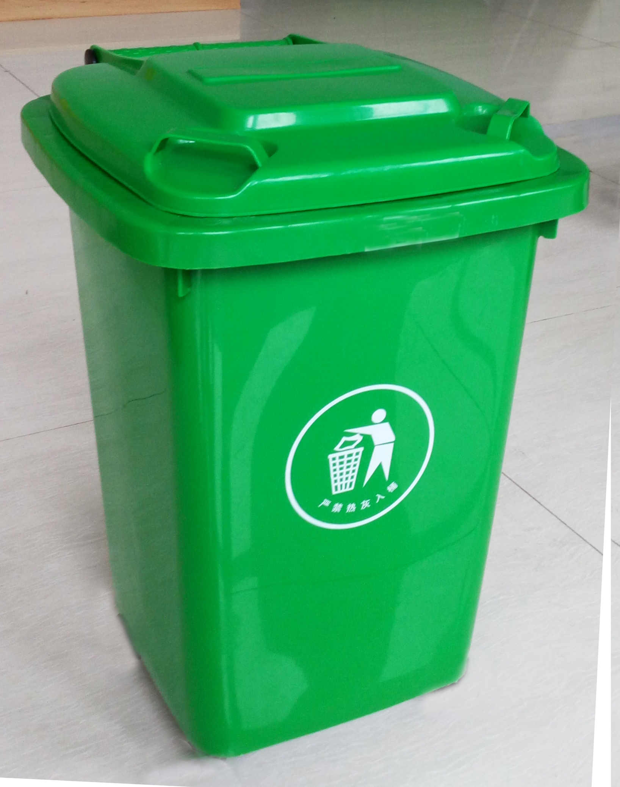
2 | 30L塑料架子 | 1、尺寸：665*325*260±5（mm）；  2、材质：采用100%高密度聚乙烯一次性注模成型。  注：可放下两个30L的垃圾桶。 | 2400个 | 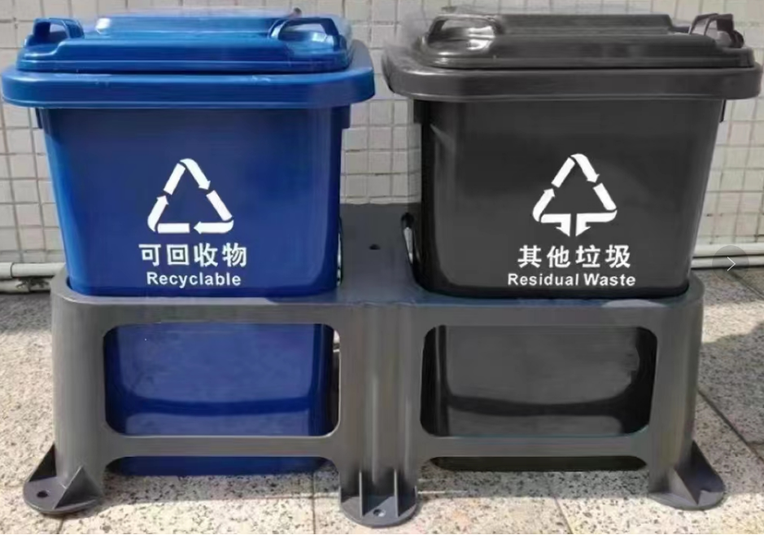
3 | 垃圾桶（240L）挂钩式 | 1、符合国家城镇建设行业CJ/T280-2020《塑料垃圾桶通用技术条件》标准要求；  2、型式：两轮移动式塑料垃圾桶，包括桶身、桶盖、铰链、手柄、滚轮及轮轴；  ▲3、额定容积：240L（±1%），  注：提供相关证明材料，如检测报告、白皮书、彩图等；  4、规格尺寸：L725*L590*1070(±5mm）（含桶盖高度），不含盖高度980（±5mm）、与当地环卫车辆挂车相匹配）；  5、单桶净重量：≥10.7kg，盖子重量≥1.3kg，总重量：≥15.3kg（注：净重量只包含桶身，不包含桶盖重量、滚轮、轮轴、铰链等零部件重量。）  ▲6、桶身及桶盖采用100%高密度聚乙烯（HDPE）原生料一次注模成型；  注：提供相关证明材料，如检测报告、白皮书、彩图或采购证明等；  7、塑料垃圾桶表面光滑平整、色泽均匀、耐腐蚀且具有良好的冲击韧性。为了增加桶身牢度，垃圾桶四周檐口与桶身连接处设有不少于17条加强筋，垃圾桶桶体两侧采用凹凸设计；  ▲8、桶身壁厚≥4.7mm、桶底厚≥5.2mm，桶口及加强筋壁厚≥6mm，桶盖厚≥3.5mm；  注：提供相关证明材料，如检测报告、白皮书、彩图等；  9、桶身及桶盖材料拉伸强度不小于20MPa；桶身及桶盖材料断裂伸长率不小于250%；邵氏硬度（D）不小于63；  10、性能：塑料垃圾桶抗冷热性、抗冲击强度、等理化性能要符合行业标准，  11、颜色符合国际标用颜色色系标准，至少两年以上不褪色；  12、桶盖开启方式：手开式。为了增加垃圾桶盖子的强度，把手采用两插销分断式连接。把手与桶体连接处不少于8条加强筋；桶底配有不少于42颗防磨损钉；  13、轮轴：采用实心钢轴，表面经过电镀锌防腐处理，坚固耐用，垃圾桶底部穿轴处不少于6条加强筋；  14、滚轮由橡胶材质外轮、聚乙烯材质内轮的实心轮组成，直径Φ200mm，采用直接插入式、内置两个销钉的防盗结构，橡胶外轮厚度不小于30mm，承载力不小于150kg；  15、桶体前口与车辆提升机架配合吊桶处配有加强筋，提高运载能力；  16、垃圾桶标识：按甲方要求，印购买方提供的图案和字体。垃圾桶加喷“XX村环卫”字样。 | 红色100个  蓝色100个  绿色1200个  灰色1200个 | 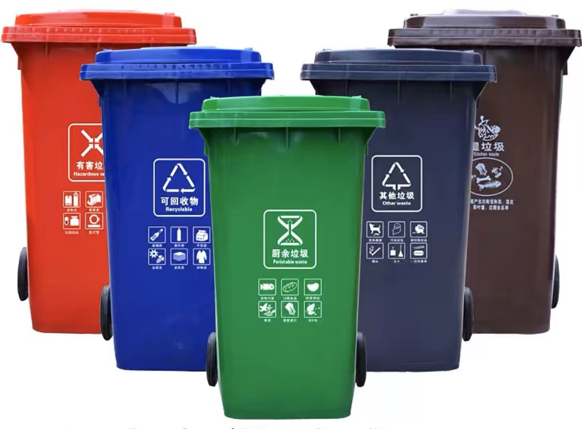
4 | 分类垃圾运输三轮车 | 1、整车尺寸(长*宽*高)mm：2860*970*1260mm±30mm；  2、箱体尺寸(长*宽*高)mm：1530*690*670mm±30mm；  ▲3、载重量 kg：≥250，  注：提供相关证明材料，如检测报告、白皮书、彩图等；  4、整备质量kg：≥120；  5、轴距 mm：2040±10mm；  6、轮距 mm：860±10mm；  7、最大爬坡度：≥15°；  8、最小离地间隙 mm：≥120mm；  9、车厢容量 L：国标240L垃圾箱2只；  10、时速 km/h：低速≤15，高速≤28；  ★11、续航里程km：≥50；  注：提供相关证明材料，如检测报告、白皮书、彩图等；  ▲12、单只电池容量：免维护高效铅酸蓄电池12V45Ah，注：提供相关证明材料，如检测报告、白皮书、彩图等；  13、标准电压 V：48V；  ▲14、行走电机功率 W：直流无刷电机650W，  注：提供相关证明材料，如检测报告、白皮书、彩图等；  15、电控系统：48V15管无刷控制器；  16、前减震：加粗双筒外加螺旋弹簧式前叉  17、制动方式：制动脚踩机械连杆鼓式后轮制动 + 左手把式前轮制动 + 手动机械驻车制动；  18、灯具：LED照明灯、左右转向灯、刹车灯、行车灯、仪表、电喇叭、工作警示灯(选装)等；  19、线束总成线排线方式：高低压双线路：高温线高压4平方,低压1平方；  20、驱动桥：分体式差速后桥；  21、车架材质：整体焊接一体大梁，并做阴极电泳防腐防锈处理；  22、颜色 & LOGO：根据采购人需求定制。 | 8辆 | 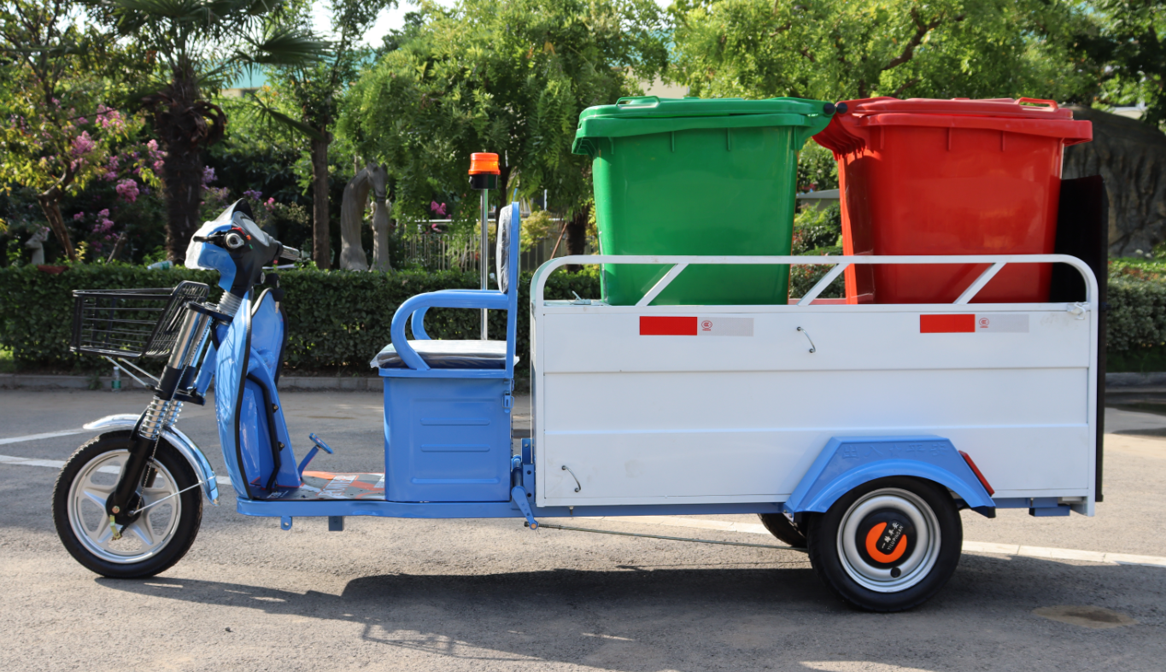
5 | 环卫清洗车  （不锈钢高压洗车） | 1、外型尺寸（mm）：2850*1100*1300±30；  2、箱体尺寸（mm）：1500*1100*780±30；  3、额定乘员（人）：1；  4、水箱容积（L）：≥500；  5、轴距（mm）：1980±10mm；轮距（mm）：960±10mm；  6、最高行驶速度（km/h）：25-28(空载）；  7、最小转弯半径（m）：≤5；  8、最大爬坡度（空载）：≥10%；  9、最大制动距离（m）：≤4 (v0=20km/h)；  ★10、最大续行里程（km）：≥50；  注：提供相关证明材料，如检测报告、白皮书、彩图等；  11、空载整车质量（kg）：≥520；额定载质量（kg）：≥500；  12、最小离地间隙（mm）：≥130；  ▲13、蓄电池：免维护60V/45Ah铅酸蓄电池组，  注：提供相关证明材料，如检测报告、白皮书、彩图等；  ▲14、电机：60V/1200W，高磁钢无刷差速电机，高低速一体式差速后桥，  注：提供相关证明材料，如检测报告、白皮书、彩图等；  15、电控：24管无刷控制器；  ▲16、发动机功率：≥13P大功率发动机,电启动+拉索启动，  注：提供相关证明材料，如检测报告、白皮书、彩图等；  ▲17、高压泵：往复式工业级柱塞泵,流量≥15L/min,最高压力≥25MPa，  注：提供相关证明材料，如检测报告、白皮书、彩图等；  18、冲洗最大压力：≥25兆帕；冲洗最大流量：≥12.6升/每分钟；高压冲洗扬程：10-12m；  19、快插喷嘴：0度、15度、25度、45度、泡沫、旋转喷头 六种快插喷头；  20、高压水管：≥15米（带耐磨保护套管），水管自动收放卷盘；  21、注水口：消防水加注口、水泵加注口，有水箱排污口；  22、灯光及信号：LED前大灯，转向灯，组合后尾灯（选配警示灯）；  23、油漆：车架采用汽车级油漆，专业电泳、喷涂；  24、颜色 & LOGO：根据采购人需求定制；  25、座椅：高级仿真皮皮革面料+高回弹PU；  26、悬 架：前悬架：加粗双筒外加螺旋弹簧式前叉；后悬架：钢板弹簧式+减震阻尼器；  27、制 动：脚踩机械连杆鼓式后轮制动+手动机械驻车制动；  28、水箱材质：滚塑一体成型PE塑料水箱；  29、车厢材质：车厢全部使用不锈钢材质，坚实耐用。 | 4辆 | 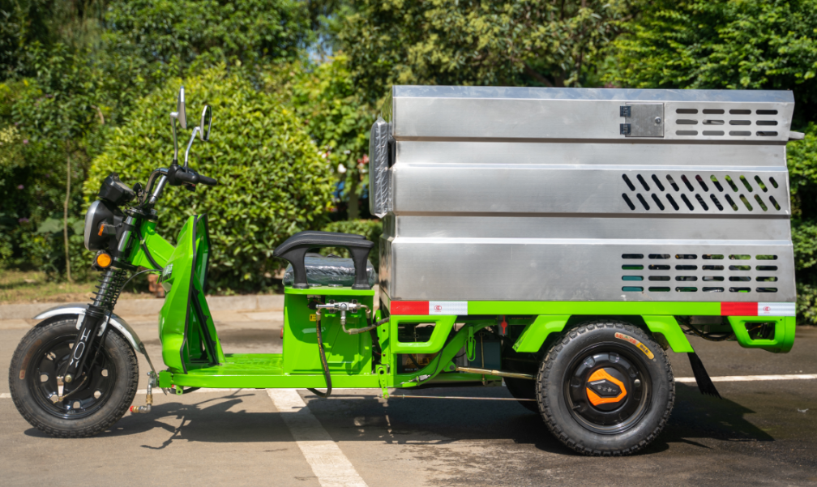
6 | 打草机（背负式） | ★1、输出功率:≥1.55Kw/2.1hp；  注：提供相关证明材料，如检测报告、白皮书、彩图等；  2、重量:10.2Kg(裸机重量)±1Kg；  3、排量：≥36.3cm³；  4、燃油箱容积：≥0.81L；  5、长度：2.715m±5mm。 | 8台
三、注意事项：
1.供应商在编制投标文件时，供应商应依据采购清单分项进行填报《明细报价表》不得自行增减或改变采购清单数量，否则按无效标处理。
2.投标人应当对《中小企业声明函》真实性负责，投标人出具的《中小企业声明函》应当对本次采购的6项标的物逐一列明制造商且应当与明细报价表内容相对应。
3.所有产品质量必须严格按照国家规范及江苏省的技术规范的有关要求执行，如果在合同履行过程中有新的国家或行业（部）规范和标准出台的，则供应商应确保其合同产品达到并符合新的国家或行业。

四、落实商品包装、快递包装政府采购需求标准
供应商所投产品需进行商品包装和快递包装的，应不低于《关于印发〈商品包装政府采购需求标准（试行）〉、〈快递包装政府采购需求标准（试行）〉的通知》（财办库〔2020〕123 号）文件规定的参考标准。在履约验收时按照本条款执行，违反本约定的对照合同违约条款追究违约责任。供应商一旦参与本项目投标，即完全响应本条款要求。

五、落实节能、环保产品政策
对照财库〔2019〕9 号、财库〔2019〕19 号文件规定，供应商所投产品属于强制采购产品的，应提供国家市场监督管理局确定的列入“参与实施政府采购节能产品认证机构名录”内的认证机构出具的、有效期内的该产品的节能产品认证证书电子件，不满足以上要求的按无效标处理。
六、项目供货方案
1、项目实施方案应包含质量保证、工期管理、风险预防及控制措施、突发应急事件处置方案，有明确的时间节点和进度安排，项目管理运行机制健全。
2、中标人应将所供货物运送到采购人指定地点，并为使用单位提供安装及调试服务，以保证产品正常投入使用。
3、安全及环境保护要求：加强安全管理，对现场安全负完全责任；负责送货、安装、调试现场安全管理、环境保护管理，项目实施过程中产生的包装等废弃垃圾搬运至采购人指定地点并清扫现场。
七、培训及技术支持要求
1、针对本项目提供培训方案，包括但不限于培训设备操作内容、订立培训时间、注明培训地点和培训方式、参加培训的人员、编写培训教材等；
2、供应商须配备最少1名技术人员，服务电话，负责解答用户在设备使用中遇到的问题，及时提出解决问题的建议和操作方法，并能够及时派出技术人员，现场提供临时性应急保障及维修需求。
3、供应商提供每半年至少2次的专业技术人员到现场培训。
八、售后服务要求
1、供应商的产品在质保期内发生质量问题，一般问题 2 小时电话支持，难点、 重点问题 24 小时内现场解决，质保期内相关费用由供应商承担，质保期满后供应商收取 成本费。如需更换设备或送修，在 3 个工作日内解决。
2、质保期内，货物发生严重故障无法修复，或者维修达 3 次的，必须以同样材质、同样规格的货物予以免费更换。
九、注意
（一）本项目对任何有选择的报价将不予接受，只允许有一个报价。报价内容包括: 货物本身价格、安装费、装卸费、人工费、运输费、报验、检测、检验、售后服务、税金及交付使用过程中涉及到的其他一切费用。
（二）供应商报价时应充分考虑所有可能影响到报价的因素，一旦最终中标，总价将包定。不予调整。如发生漏、缺、少项，都将被认为是成交人的报价让利行为，损失自负。

第五章 评标方法与评标标准
一、资格审查。资格审查人员按照下列指标对各投标人的资格进行审查，未通过审查的为无效标，不参与评标。
资格审查因素 | 审查标准
投标声明及承诺函 | 符合招标文件要求
信用信息 | 符合招标文件要求
落实政府采购政策 | 符合招标文件要求
联合体投标 | 不接受联合体投标
二、符合性审查。评标委员会首先按照下列指标对各投标人的投标文件进行符合性审查，未通过审查的为无效标，不再参与评审。
符合性审查因素 | 审查标准
法定代表人身份证明或授权委托书 | 符合招标文件要求
技术标准和要求 | 符合招标文件要求
其他 | 符合招标文件要求
三、评分办法—综合评分法
（一）评标办法：本项目采用综合评分办法，评标委员会严格按照招标文件规定的评分标准和要求，对各投标文件进行综合评审，按评审后得分由高到低顺序对投标人进行排序。得分相同的，按投标报价由低到高顺序排序。得分且投标报价相同的并列。
评标委员会根据评审后投标人排序推荐中标候选人。投标文件满足招标文件全部实质性要求，且评审后排序第一的投标人为第一中标候选人，依次类推。
综合评分保留至小数点后两位。
（二）详细评审。评标委员会按照招标文件规定的评分标准，对各投标文件进行详细评审打分。评标委员会组长对各评审专家的打分情况进行复核无误后汇总，形成评审报告。
评审因素 |  | 分数 | 评审标准
报价分 | 投标报价 | 30.00分 | 采用低价优先法计算，即满足招标文件要求且投标价格最低的投标报价为评标基准价，其价格分为满分。其他投标人投标报价得分＝（评标基准价/投标报价）*30。
技术响应 | 技术参数响应 | 28.00分 | 根据投标人所投产品的技术参数与招标文件要求的响应程度进行比较，投标人所投产品的技术参数能够完全响应招标文件要求的28分。  注：  1.标注“★”的为实质性技术参数，不接受负偏离。否则，作为无效标处理。  2.标▲为重要参数（共14项计14分），每有一项负偏离扣1分，本项最高扣减14分。无响应或无效响应或不满足不得分。  3.未做标注的其他技术参数为一般技术参数（共70项计14分），每有一项负偏离扣0.2分，本项最高扣减14分。无响应或无效响应或不满足不得分。  注：供应商针对本项评分内容在响应文件《技术响应偏离表》中逐条列出响应及偏离情况，采购需求中要求提供证明材料的，以证明材料为准；采购需求中未要求提供证明材料的，以《技术响应偏离表》为准。未按要求提供证明材料或提供的证明材料不全或未在响应偏离表中列明偏离情况的对应项按负偏离进行扣分处理。
节能环保 | 节能环保 | 2.00分 | 1、投标产品在财政部、生态环境部公布的“环境标志产品政府采购品目清单”内，且投标文件中提供国家市场监督管理局确定的列入“参与实施政府采购环境标志产品认证机构名录”内的认证机构出具的、有效期内的该产品环境标志产品认证证书电子件的得1分。  2、投标产品在财政部、发展改革委公布的“节能产品政府采购品目清单”内，且投标文件中提供国家市场监督管理局确定的列入“参与实施政府采购节能产品认证机构名录”内的认证机构出具的、有效期内的该产品的节能产品认证证书电子件的得1分。  注：投标文件提供上述证书原件扫描件或颁发机构官方网站所公示的信息截图电子件，未提供的不得分。
企业经营业绩 | 企业业绩 | 9.00分 | 投标人自2023年1月1日以来（以合同签订时间为准）承担过类似环卫设施项目业绩的，每有一个得3分，最高得9分。  注：1、提供中标（成交）通知书、合同、验收证明材料原件电子件，缺一不可，未提供或提供不全不得分。2、业绩材料电子件上传至投标文件，否则该业绩不得分。
项目实施方案 | 项目实施计划 | 7.00分 | 根据投标人的项目实施方案（包括但不限于供货计划安排，项目实施方案、工期管理、完整性要求、应急处理等）进行综合评审，方案完全满足采购需求，结构严谨，内容完整详实，能够针对采购项目内容要求而细化制定，项目管理运行机制健全，供货及安装及时到位，整个方案语言表述准确清晰的得7分；方案基本满足采购需求，结构较严谨，内容较完整详实，能够针对采购项目内容要求而细化制定，项目管理运行机制较健全，供货及安装较及时，整个方案语言表述较准确清晰的得4分；有项目实施方案，但方案内容笼统，没有针对本项目细化制定，通过后期优化调整能够实现采购需求的得1分；没有内容或其他情况不满足招标文件需求的不得分。
项目实施方案 | 培训及技术支持要求 | 7.00分 | 根据投标文件中针对本项目制定的培训计划进行评审，含培训方案合理程度，完整性、灵活性及培训人数、时间、培训目标、培训内容方案等内容进行评审。方案详细、完整、便于实施；培训人员专业且经验丰富、时间安排合理的得7分；方案较详细、较完整、较便于实施；培训人员较专业且经验较丰富、时间安排较合理的得4分；方案粗略、可操作性一般或经过优化培训方案可实现的得1分；没有内容或其他情况不满足招标文件需求的不得分。
项目实施方案 | 风险防控措施 | 5.00分 | 根据投标人提供的风险防控措施进行综合评审，风险方案紧密结合本项目特点，对风险来源、可能性及影响的分析深入、逻辑清晰，风险等级划分合理的得5分；风险方案较为全面，能与本项目部分特点结合。风险分析较为合理，风险等级划分基本适当的，得3分；方案内容较常规，与本项目特点结合不够紧密，风险分析较为简单的得1分；没有内容或分析空洞的不得分。
项目实施方案 | 质量保障措施 | 5.00分 | 根据投标人提供的质量保障措施进行综合评审：方案全面、准确、清晰，完全满足采购需求，结构严谨，内容完整详实，能够针对采购项目内容要求而细化制定，得5分；方案基本满足采购需求，结构较严谨，内容较完整详实，得3 分；方案内容不完善但承诺后期优化能够满足采购需求的，得1分。没有内容的不得分。
其他 | 售后服务要求 | 7.00分 | 根据投标人提供的售后服务体系、售后服务人员、售后服务承诺、售后服务应答及处理时间，质保期内的售后服务范围、质保期满后的售后服务范围进行评审。服务体系完整、售后服务人员充足、各类承诺根据采购内容进行细化的定制、服务响应时间及时、售后服务范围广、质保期满后售后服务内容及范围描述准确清晰，整体方案详细可行的得7分；服务体系较完整、售后服务人员较充足、各类承诺根据采购内容进行较细化的定制、服务响应时间较及时、售后服务范围较广、质保期满后售后服务内容及范围描述较准确清晰，整体方案较详细可行的得4分；方案粗略、服务响应时间、售后服务期基本达到要求，整体需要优化调整的得1分；没有内容或其他情况不满足招标文件需求的不得分。

（三）评标结果。评标委员会按照本办法规定推荐中标候选人，并形成评标报告。
（四）政府采购政策功能落实
本项目落实的政府采购政策对应以下序号为 1、2、3、4、
- 采购本国货物、工程和服务
政府采购应当采购本国货物、工程和服务，但有《中华人民共和国政府采购法》第十条规定情形的除外。如采购进口产品的，应当符合《政府采购进口产品管理办法》（财库〔2007〕119 号文）、《关于政府采购进口产品管理有关问题的通知》（财办库〔2008〕248号文）等相关规定。是否采购进口产品以采购需求中确定的为准。
2、中小企业政策
本项目按以下第 （1） 种政策确定本项目落实的中小企业政策：
（1）本项目专门面向中小企业（含监狱企业、残疾人福利企业）采购。
（2）投标人提供的服务符合下列情形的，对小微企业报价给予10 %的扣除，用扣除后的价格参加评审。
3、政府采购节能产品、环境标志产品
（1）采购人拟采购的产品属于品目清单范围的，采购人及其委托的采购代理机构将依据国家确定的认证机构出具的、处于有效期之内的节能产品、环境标志产品认证证书，对获得证书的产品实施政府优先采购或强制采购。投标人须按招标文件要求提供相关产品认证证书。
（2）采购人拟采购的产品属于政府强制采购的节能产品品目清单范围的，投标人须提供国家确定的认证机构出具的、处于有效期之内的节能产品认证证书的，否则无效标处理。
（3）采购人拟采购的产品属于优先采购的节能环保品目清单范围的，按以下条件优先采购：
采用综合评分法的项目，对提供有效节能环保证书的投标人加分。
采用最低评标价法的项目，同等条件下优先推荐提供有效节能环保证书多的投标人为中标人。
4、商品包装、快递包装政府采购需求标准（试行）
为助力打好污染防治攻坚战，推广使用绿色包装，根据财政部印发的《商品包装政府采购需求标准（试行）》、《快递包装政府采购需求标准（试行）》，如本项目涉及商品包装和快递包装的，具体需求详见第四章采购需求。
5、绿色数据中心政府采购需求标准（试行）
为加快数据中心绿色转型，根据财政部 生态环境部工业和信息化部关于印发《绿色数据中心政府采购需求标准（试行）》的通知），本项目如涉及绿色数据中心，具体需求详见第四章采购需求。

第六章 投标文件格式

投 标 文 件

项 目 名 称：
项 目 编 号：
投标人名称 ：（加盖CA电子公章）
日 期 ：

投标文件目录

一、投标声明及承诺函
二、投标人基本情况
三、满足特定资格要求的证明文件（如果设置特定资格要求，则需要提供）
四、法人授权书
五、开标一览表
六、投标报价明细表
七、中小企业声明函
八、技术要求响应及偏离表
九、项目组成员
十、企业业绩
十一、投标所需其他材料

一、投标声明及承诺函
（采购单位名称）：
根据已收到的项目编号为 的 项目的招标文件，我方在参加本项目招投标活动中，特做出如下承诺：
一、我方具备《中华人民共和国政府采购法》第二十二条第一款规定的6项条件；
二、我方在参加政府采购活动前三年内（自本项目开标时间之日起计算），在经营活动中没有重大违法记录（指因违法经营受到刑事处罚或者责令停产停业、吊销许可证或者执照、较大数额罚款等行政处罚）。
三、我方按招标文件要求提交投标文件，响应招标文件规定的投标有效期；
四、如果我方的投标文件被接受，我方将按《中华人民共和国民法典（第三编合同）》及其他有关法律、法规的规定，按期、按质、按量交付采购单位，全面做到履约守信；
五、我方若违背本声明及承诺约定，经查实，自愿接受采购人及相关主管部门相应的规定处理，并依法承担相应的法律责任。
六、我方同意采购人、采购代理机构将本声明及承诺函上网公开。

投标人名称： （加盖CA电子公章）
日期： 年 月 日
二、投标人基本情况
投标人基本情况表
投标人名称
法定代表人 |  | 注册地区
地址 |  | 邮政编码
成立时间 |  | 单位性质
注册号或社会信用代码 |  | 注册资本（万元）
投标人类别
开户银行 |  | 账号
联系人 |  | 联系电话
经营范围
备注 | 提供营业执照等证明材料

三、特定资格要求的证明文件
如果本项目申请人的特定资格要求中要求提供的，必须提供。

四、法人授权书
本授权书声明：____________（投标人名称）授权________________（被授权人的姓名）为我方就JSZC- 号项目采购活动的合法代理人，以本单位名义全权处理一切与该项目采购有关的事务。
本授权书于______年____月____日起生效，特此声明。
法人身份证电子件：
正面 | 反面
法人授权代表身份证电子件：
正面 | 反面

被授权人身份证号码：
被授权人联系电话：（手机）
授权单位名称：（加盖CA电子公章）
单位地址：
日期：
五、开标一览表
投标人全称（加盖CA电子签章）：
项目名称：
招标编号：
分包号：
投标总报价
小写： （人民币：元）

日期： 年 月 日

六、投标报价明细表（分包号：**）
序号 | 1 | 2 | 3 | 4 | 5 | 6 | 7 | 8
1 | 产品  名称 | 品牌 | 规格  型号 | 产地 | 交付期 | 数量 | 分项单价 | 分项总价
2
3
4
… | ……
投标总报价：人民币金额（大写）： 拾 万 仟 佰 拾 元整（¥ ）
备注：1.投标报价采用总承包方式，“投标总报价”应包括所投货物（包含与货物相关的服务）费用、安装调试费、测试验收费、培训费、运行维护费用、税金、国际国内运输保险、报关清关、开证、办理全套免税手续费用及其他有关的为完成本项目发生的所有费用，招标文件中另有规定的除外。
2. “投标分项报价表”中“投标总报价”数额应当与“开标一览表”中“投标总报价”数额一致。
3.供应商须根据采购清单逐项填写投标报价明细表。

七、中小（微）企业声明函（货物）（分包号：**）
中小（微）企业声明函（货物）

本公司（联合体）郑重声明，根据《政府采购促进中小企业发展管理办法》（财库〔2020〕46号）的规定，本公司（联合体）参加 单位名称 的（项目名称） 采购活动，提供的货物全部由符合政策要求的中小企业制造。相关企业（含联合体中的中小企业、签订分包意向协议的中小企业）的具体情况如下：
1. 标的名称 ，属于（采购文件中明确的所属行业）行业；制造商为（企业名称），从业人员 人，营业收入为 万元，资产总额为 万元¹，属于（中型企业、小型企业、微型企业）；
2. 标的名称 ，属于（采购文件中明确的所属行业）行业；制造商为（企业名称） ，从业人员 人，营业收入为 万元，资产总额为 万元，属于（中型企业、小型企业、微型企业）；
……
以上企业，不属于大企业的分支机构，不存在控股股东为大企业的情形，也不存在与大企业的负责人为同一人的情形。
本企业对上述声明内容的真实性负责。如有虚假，将依法承担相应责任。

企业名称：（加盖CA电子公章）
日 期： 年___月___日
¹从业人员、营业收入、资产总额填报上一年数据，无上一年数据的新成立企业可不填报。

残疾人福利性单位声明函

本单位郑重声明，根据《财政部民政部中国残疾人联合会关于促进残疾人就业政府采购政策的通知》（财库〔2017〕141号）的规定，本单位为符合条件的残疾人福利性单位，且本单位参加 的 项目采购活动提供本单位制造的货物（由本单位承担工程/提供服务），或者提供其他残疾人福利性单位制造的货物（不包括使用非残疾人福利性单位注册商标的货物）。
本单位对上述声明的真实性负责。如有虚假，将依法承担相应责任。

（备注：1、投标人如不提供此声明函，价格将不做相应扣除。2、中标人为残疾人福利单位的，此声明函将随中标结果同时公告，接受社会监督。）

企业名称：（加盖CA电子公章）
日 期： 年___月___日
八、技术要求响应及偏离表（分包号：**）
序号 | 技术要求和商务要求中的实质性要求（打“★”内容） | 响应情况（填报“响应或完全响应”） | 偏离（填报“正偏离、符合或负偏离”） | 证明  材料
 | ……
1.投标人必须对技术要求和商务要求中的实质性要求（打“★”内容）做出明确响应，否则作无效响应处理。
2.如果采购文件要求提供证明材料，投标人必须将证明材料列于该表之下。
3.投标人未对实质性要求作出明确响应的，或未按采购文件要求提供证明材料的，该分包作无效响应处理。
4.行数不够，可自行添加。

九、项目组人员
项目组成员
姓名 | 职务 | 学历 | 身份证号 | 相关证书 | 备注
 | 项目经理
 | ......
 | ......
注：如供应商中标，项目组成员必须按本表承诺人员操作，不得随意更换。按招标文件要求附相关人员证书。

十、企业业绩
投标人承担类似项目业绩一览表
序号 | 项目名称 | 采购单位 | 合同金额
注：请填写此表，并按要求上传业绩资料电子件。

十一、投标所需其他材料
请在此文档中增加投标所需其他相关内容（包括资格要求、评分办法、采购需求中涉及的证件证明及其它投标人认为有必要提供的资料），如没有请将此空文档上传。

质疑函范本
一、质疑投标人基本信息
质疑投标人：
地址： 邮编：
联系人： 联系电话：
授权代表：
联系电话：
地址： 邮编：
二、质疑项目基本情况
质疑项目的名称：
质疑项目的编号： 包号：
采购人名称：
采购文件获取日期：
三、质疑事项具体内容
质疑事项1：
事实依据：

法律依据：

质疑事项2
……
四、与质疑事项相关的质疑请求
请求：
签字(签章)： 公章：
日期：
质疑函制作说明：
1.投标人提出质疑时，应提交质疑函和必要的证明材料。
2.质疑投标人若委托代理人进行质疑的，质疑函应按要求列明“授权代表”的有关内容，并在附件中提交由质疑投标人签署的授权委托书。授权委托书应载明代理人的姓名或者名称、代理事项、具体权限、期限和相关事项。
3.质疑投标人若对项目的某一分包进行质疑，质疑函中应列明具体分包号。
4.质疑函的质疑事项应具体、明确，并有必要的事实依据和法律依据。
5.质疑函的质疑请求应与质疑事项相关。
6.质疑投标人为自然人的，质疑函应由本人签字；质疑投标人为法人或者其他组织的，质疑函应由法定代表人、主要负责人，或者其授权代表签字或者盖章，并加盖公章。

